来自传奇国度的蒙特卡洛芭蕾舞团亲临中国呈现前所未有的《天鹅湖》

颠覆你的认知 - 最暗黑最震撼心灵的《天鹅湖》降临广州大剧院
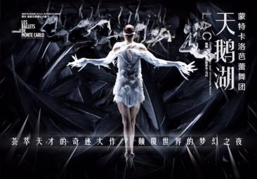

（新加坡，2017年10月30日） － 世界芭蕾舞坛上知名的bad boy、创作鬼才马约(Jean-Christophe Maillot)带领着他的顶级创意大秀《天鹅湖》降临中国广州，于11月8日至11日在广州大剧院上演中国站的限量四场！

当观众习惯于百年不变的Happy ending时，历史上所有改编中最颠覆、最黑暗、最现代性、最令人瞠目结舌的一版 - 蒙特卡洛《天鹅湖》来了！

为了回馈广大喜爱摩纳哥的朋友们，特此奉上演出票价7折的优惠活动，关注摩纳哥公国官方微信账号(MonacoMonteCarlo)购票，即可以原价7折购买演出票。

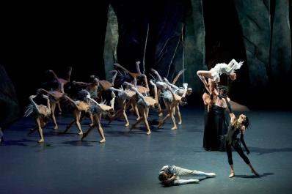
最颠覆

“在马约版《天鹅湖》以后，观众会发现之前对芭蕾的一切认知都是错的！100年过去了，蒙特卡洛依旧是唯一一家能让我们从观众席上跳起来的舞团！”

马约版的天鹅湖充满了“欺骗、野性、妖娆”，彻底颠覆了以往对天鹅湖“高贵、童话、纯洁”的印象。表达了对黑暗的恐惧；对情欲的发现；家庭的重量以及它强加给我们的选择。
另外，王子究竟爱的是黑天鹅还是白天鹅？为什么给《天鹅湖》安排一个全部死亡的结局？

《天鹅湖》的故事出自吉恩•罗奥德，法国最高文学奖龚古尔文学奖得主，彻底打破与解构了传统《天鹅湖》的故事。观众看到的不再是一个剧情简单、善恶分明的童话故事，而是一个黑暗、原始、充斥着生命力与人性挣扎的文学作品，一场叩问内心爱情观与人生哲学的旅途。

在原有的故事框架下，重新构建出了两组人物的三角关系：王子、白天鹅、黑天鹅以及国王、王后、掌握黑魔法的暗夜女神。取代了传统大魔王的暗夜女神，就像是一个全新换代的CPU，不仅串联起所有角色，而且强化了所有角色，在她的驱动下，两组三角关系彼此不断叠加、交涉，让原本单线对峙的人物关系变得复杂、丰满，主要角色的行为各自因果又互为因果，支撑起了一个围绕家庭伦理而展开的暗黑故事的内核与外延。

最时尚

如今《天鹅湖》的舞美将让观众惊呼“动物凶猛”！现代的短裙，结合了网纱和羽毛。观众会发现演员的双臂接近于真实的天鹅翅膀，有一种野性的美感。在幽暗的黑森林里，演员不再身着白色的纱裙象征着高贵的天鹅，取而代之的是极为前卫的立体剪裁、细碎流苏，以及夸张手部线条的羽毛装饰，突出了天鹅凶猛的动物性，而王子的穿衣风格则完全是“金属朋克风”。

最动人

20世纪三位作曲大师斯特拉文斯基、德彪西、拉赫玛尼诺夫曾为蒙特卡洛谱曲，巴黎报纸评价“每一次演出都是对于耳朵的一次轰炸！”如今《天鹅湖》也将用意想不到的配乐震撼观众的耳朵！虽然依旧选用了柴可夫斯基不朽的作曲，但乐章完全根据剧情需要、人物情感表达需要去流动去讲述，使得整个编曲如同电影的原声一样，大气澎拜激动人心。

马约兴奋得表示：“为了保持全剧强烈的戏剧性，那些最优美的交响旋律都被我们删掉了，第二幕里颇具娱乐性的那些舞曲也删了，其中包括四小天鹅舞，但是第三幕里的西班牙舞曲保留了，因为它能准确映衬出王子对黑天鹅的一腔热情。”

最精英

秉持着“只要桂冠上的桂冠”选才标准，来自20多个国家的顶级芭蕾艺术家汇集于蒙特卡洛。新古典主义《天鹅湖》，一方面挑战古典舞的技术极限，甚至部分动作技巧已经接近于世界记录，另一方面大量融入现代舞中的运动感、力量感与情感传达，既有炫目到让观众大惊失色的技术表演，又有震撼心灵的精神交流，传达出极致的身体美学。

演出时间：
2017年11月8日-10日 20：00
2017 年11月11日 14：00
演出地点：广州大剧院 歌剧厅
购票网站：http://bit.ly/2zRVFpD
摩纳哥官方微信：MonacoMonteCarlo
相关文章链接：http://mp.weixin.qq.com/s/Jzjwp0GGYfzjhcPMYRfE0A

关于蒙特卡洛芭蕾舞团：
- 它曾经启蒙了20世纪世界艺术，推动了欧洲音乐、绘画、文学及时尚潮流的转折与兴盛一它拥有20世纪百年来最好的作曲家：斯特拉文斯基、德彪西、拉赫玛尼诺夫
- 它让毕加索几近疯狂为其设计布景，让香奈儿自掏腰包为其设计服装
- 它培养出的世界芭蕾大师一度垄断整个世界芭蕾最高舞台
- 它是奥斯卡影后摩纳哥王妃格蕾丝凯利的最美遗产
- 它是世界唯一由公主担任团长的芭蕾舞团
- 它是一个出行拎着“爱马仕凯莉包包”，只下榻七星以上酒店，每去一个国家驻演不超过4场的舞团！
- 它的一切都可以称为史无前例
- 它是行走世界百年的文化奇迹
- 它是芭蕾艺术中心的顶级奢侈品
- 它能改变你对芭蕾的全部认知
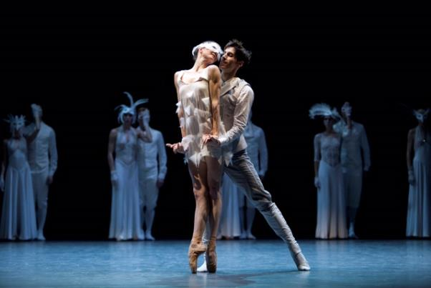

由嘉希传讯代表摩纳哥政府旅游局亚洲办事处发布：
嘉希传讯－新加坡
Wendy Wang / Lynn Koh
电话：+65 6723 8124 / +65 6723 8161
电邮：wendy.wang@ghcasia.com / lynn.koh@ghcasia.com

